

**Università degli Studi di Salerno**

**Anno Accademico 2016/2017**

**Corso di Ingegneria del Software**

**Requirements Analysis Document**

**V 1.9**



Introduzione 5

Descrizione del sistema 5

Scopo del sistema 5

Obiettivi 5

Overview 5

Architettura del sistema corrente 5

Sistema proposto 6

Identificazione attori 6

Requisiti funzionali 6

Requisiti non funzionali 8

Modelli del sistema 9

Scenari amministratore 9

Sequence diagram SC_2.1 10

Sequence diagram SC_2.2 10

Sequence diagram SC_2.3 11

Sequence diagram SC_2.4 12

Scenari cliente 13

Sequence diagram SC_1.1 13

Sequence diagram SC_1.2 14

Sequence diagram SC_1.3 15

Sequence diagram SC_1.4 16

Sequence diagram SC_1.5 17

Casi d’uso 19

Schema generale dei casi d’uso 19

Use case utente generico: amministratore, cliente 20

Login 20

Use case 20

Use case diagram 21

Mockup - cliente 21

Mockup – Amministratore 26

Object Entity, Boundary, Control 29

Logout 29

Use case 29

Use case diagram 30

Mockup – Cliente 30

Mockup – Amministratore 31

Object Entity, Boundary, Control 34

Use case amministratore 35

Inserisci prodotto 35

Use case 35

Use case diagram 36

Object Entity, Boundary, Control 41

Modifica prezzo 41

Use case 41

Use case diagram 42

Mockup 42

Object Entity, Boundary, Control 49

Use case clienti 50

Acquisto prodotto 50

Use case 50

Use case diagram 50

Mockup 50

Object Entity, Boundary, Control 57

Richiesta preventivo 58

Use case 58

Use case diagram 58

Mockup 58

Object Entity, Boundary, Control 62

Conferma preventivo 62

Use case 62

Use case diagram 63

Mockup 63

Object Entity, Boundary, Control 67

Object Model 68

Data Dictionary 68

Class Diagram 69

Glossario 70

**Top Manager:**

*Prof. De Lucia Andrea*

**Team di sviluppo:**

|  |  |
| --- | --- |
| Nome e Cognome | Matricola |
| *Stefano Foresta* | 0512100504 |
| *Gennaro Franzese* | 0512100270 |

**Revision History:**

|  |  |  |  |
| --- | --- | --- | --- |
| **Autore** | **Data** | **Descrizione** | **Versione** |
| *Stefano Foresta* | *19/10/16* | *Struttura documento* | *v 1.0* |
| *Gennaro Franzese* | *20/10/16* | *Stesura generale del documento* | *v 1.1* |
| *Stefano Foresta* | *01/11/16* | *Use Case Diagram* | *v 1.2* |
| *Stefano Foresta* | *02/11/16* | *Mockup utente generico* | *v 1.3* |
| *Gennaro Franzese* | *03/11/16* | *Inserimento Object boundary, Object identity, Control Object* | *v 1.4* |
| *Stefano Foresta* | *03/11/16* | *Inserimento Mockup cliente, Mockup amministratore* | *v 1.5* |
| *Stefano Foresta* | *04/11/16* | *Modifica di alcuni Mockup* | *v 1.6* |
| *Gennaro Franzese* | *04/11/16* | *Inserimento Object Model* | *v 1.7* |
| *Stefano Foresta* | *04/11/16* | *Inserimento glossario* | *v 1.8* |
| *Stefano Foresta* | *04/11/16* | *Sequence diagram* | *v 1.9* |
| *Stefano Foresta* | *02/02/17* | *Revisione finale su SD e su SC* | *v2.0* |

# Introduzione

## Descrizione del sistema

Sistema informatizzato di gestione di un negozio di informatica. In primo luogo si prevede la realizzazione di un database che permetta la catalogazione digitale degli addetti ai lavori, dei prodotti/servizi offerti e dei clienti. E in secondo luogo la realizzazione di una piattaforma web che permetta la gestione del negozio da parte dell’amministratore e la possibilità di acquisto da parte dei clienti sia di beni che di servizi.

## Scopo del sistema

Il sistema, automatizzando la maggior parte delle operazioni che si svolgono in un normale negozio di informatica, renderà più fluido e leggero il carico di lavoro di chi è addetto all’amministrazione del suddetto negozio. Le operazioni di carico merci e di acquisto/vendita prodotti saranno gestite dal sistema che si verrà a creare e quindi i dati verranno conservati in un database relazionale creato ad-hoc e la gestione sarà affidata ad una web application disegnata su misura per il cliente.

## Obiettivi

L’obiettivo è quello di fornire una piattaforma semplice ed intuitiva sia per chi è cliente del negozio e che per motivi personali è più propenso ad acquistare online sia per chi gestisce lo stesso.

Le macro funzionalità che si vogliono principalmente offrire sono:

* Cliente: registrazione, login e logout, acquisto, gestione carrello;
* Amministratore: login e logout, carico merci, controllo clienti, controllo acquisti;

## Overview

Il presente documento R.A.D. (Requirements Analysis Document) descrive il sistema in termini di requisiti funzionali e non funzionali e serve come base contrattuale con il cliente.

# Architettura del sistema corrente

L’architettura attualmente proposta non va a sostituire nessuna architettura presente perché il sistema è alla sua prima versione.

# 

# Sistema proposto

## Identificazione attori

**Amministratore:** è colui che gestisce la piattaforma, inizialmente si occupa di ogni aspetto funzionale del sistema ma è previsto, in un secondo momento, lo sviluppo di un modulo che possa prevedere la divisione dei compiti tra vari attori che gestiscono separatamente i vari aspetti che sono presenti (es. vendita, gestione magazzino, spedizioni).

**Cliente:** è il generico cliente che si registra, accede e acquista beni e/o servizi offerti dalla piattaforma.

## Requisiti funzionali

In questa sezione vengono specificati quali funzioni il sistema deve fornire per soddisfare i bisogni dei clienti e del gestore del negozio.

**RF_1 - Gestione Registrazione**

Questa funzionalità consente ai clienti di registrarsi ad I-Tech inserendo i propri dati.

**Attore:** Cliente

**RF 1.1 - Registrazione cliente:** Questa funzionalità permette ad un cliente di registrarsi al sistema in modo da poter effettuare il login per eseguire acquisti di beni e servizi.

**RF_2 - Gestione Autenticazione**

Questa funzionalità è comune per tutti gli attori (clienti e gestori) e deve essere in grado di gestire l’autenticazione al sistema degli stessi.

**RF 2.1 - Login:** Questa funzionalità permette di far effettuare l’accesso al sistema autenticandosi ed avendo a disposizione le varie funzionalità offerte dalla piattaforma.

**RF 2.2 - Logout:** Questa funzionalità permette la disconnessione dal sistema.

**RF_3 - Gestione Utenti**

Questa funzionalità permette la gestione degli utenti registrati alla piattaforma.

**Attore:** Amministratore

**RF_3.1.1 - Comunicazione con i clienti:** questa funzionalità permette all’amministratore di comunicare con gli utenti per gestire singolarmente i preventivi.

**RF_3.1.2 - Modifica profilo:** questa funzionalità permette all’amministratore la modifica di alcuni parametri del profilo.

**RF_3.1.3 - Visualizza profilo:** questa funzionalità permette all’amministratore la visualizzazione del proprio profilo.

**RF_3.1.4 - Visualizza profilo clienti:** questa funzionalità permette all’amministratore la visualizzazione del profilo dei clienti registrati alla piattaforma.

**Attore:** Cliente

**RF_3.2.1 - Modifica profilo:** questa funzionalità permette al cliente la modifica di alcuni parametri del profilo.

**RF_3.2.2 - Visualizza profilo:** questa funzionalità permette al cliente la visualizzazione del profilo.

**RF_3.2.3 - Visualizza cronologia acquisti:** questa funzionalità permette al cliente la visualizzazione della cronologia dei suoi acquisti.

**RF_4 - Gestione Ordine**

Questa funzionalità permette la gestione degli acquisti.

**Attore:** Cliente

**RF_4.1 - Visualizza prodotti:** questa funzionalità permette al cliente di navigare nel sito visualizzando i prodotti in vendita.

**RF_4.2 - Carrello:** questa funzionalità permette al cliente di navigare nel sito inserendo nel carrello i prodotti che vuole acquistare.

**RF_4.3 - Acquisto:** questa funzionalità permette al cliente di finalizzare l’acquisto dei prodotti scelti.

**RF_5 - Gestione Magazzino**

Questa funzionalità permette la gestione del magazzino.

**Attore:** Amministratore

**RF_5.1 - Inserimento prodotto:** questa funzionalità permette all’amministratore di aggiornare la lista dei prodotti presenti nel negozio.

**RF_5.2 - Modifica quantità prodotti:** questa funzionalità permette all’amministratore di modificare la quantità dei prodotti.

**RF_6 - Gestione Riparazioni**

Questa funzionalità permette la gestione delle riparazioni.

**Attore:** Amministratore

**RF_6.1.1 - Invio preventivo:** questa funzionalità permette all’amministratore di inoltrare un preventivo rispetto ad una richiesta di riparazione che ha ricevuto.

**RF_6.1.2 - Inizio riparazione:** questa funzionalità permette all’amministratore di avvertire il cliente che la riparazione è in corso.

**RF_6.1.3 - Riparazione effettuata:** questa funzionalità permette all’amministratore di avvertire il cliente che la riparazione è stata effettuata con successo.

**Attore:** Cliente

**RF_6.2.1 - Richiesta preventivo:** questa funzionalità permette all’utente di inoltrare una richiesta per un preventivo.

**RF_6.2.2 - Accettazione preventivo:** questa funzionalità permette all’utente di accettare un preventivo che gli è stato inoltrato.

**RF_6.2.3 - Rifiuto preventivo:** questa funzionalità permette all’utente di rifiutare un preventivo che gli è stato inoltrato.

## Requisiti non funzionali

**RNF_1 - Usabilità**

Il sistema deve rispettare il principio di usabilità che può essere articolato come segue:

**- Sistema Efficace:** il sistema deve fornire strumenti precisi e completi con cui l’utente può raggiungere velocemente un obiettivo specifico.

**- Sistema Efficiente:** attraverso l’utilizzo di risorse competitive e complete che permettono agli utenti maggiore velocità nell’utilizzo della piattaforma.

**- Sistema Soddisfacente:** il sistema deve rilasciare feedback continui che permettono all’utente di orientarsi al meglio e di poter avere meno problemi possibili durante l’utilizzo della piattaforma.

**RNF_2 - Affidabilità**

Il sistema è basato sull’architettura Client-Server, entrambi i componenti devono essere affidabili quindi devono essere in grado di poter mantenere i propri dati anche in caso di guasti (problemi di fornitura elettrica, usura dell'hardware del server, attacchi informatici, problemi legati al browser, interruzione della connettività alla rete ecc.).

Il sistema dev’essere inoltre usufruibile 24 ore su 24.

Il sistema deve prevedere periodicamente la possibilità di effettuare dei backup.

**RNF_3 - Performance**

Il sistema, inizialmente, deve essere in grado di gestire 1000 connessioni contemporanee.

Deve quindi poter gestire insieme vendite e caricamento merce senza che gli utilizzatori del sistema si accorgano del carico di lavoro che il server gestisce.

**RNF_4 - Manutenibilità**

Il sistema verrà implementato con un’architettura two-tier, così eventuali modifiche ad uno dei due moduli non comporterà il blocco del sistema e la relativa modifica dei blocchi rimanenti rispetto a quello aggiornato.

**RNF_5 - Implementazione**

Back-end del sistema realizzato in Php.

Base di dati realizzata con il database relazionale MySQL.

Front-end realizzato con l’utilizzo di un software per lo sviluppo web sfruttando i linguaggi HTML, CSS.

# Modelli del sistema

Si prevedono inizialmente due tipi di attori: amministratore e cliente.

## Scenari amministratore

|  |  |
| --- | --- |
| **Nome scenario** | SC_2.1_Inserimento_prodotti |
| **Partecipanti** | Giuseppe: Amministratore |
| **Flusso di eventi** | 1. Giuseppe riceve la merce dal fornitore; 2. Giuseppe controlla la merce; 3. Giuseppe decide quindi di accedere alla piattaforma e destinare un certo quantitativo di prodotti alla vendita online; 4. Giuseppe si collega a [www.itech.it](http://localhost:8888/index.php); 5. Giuseppe compila il form di accesso inserendo username e password; 6. Giuseppe conferma il login; 7. Il sistema verifica i dati e se validi permette l’accesso a Giuseppe; 8. Giuseppe seleziona dal menù prodotti la voce “inserisci prodotto”; 9. Giuseppe inizia a inserire tutti i prodotti ricevuti dal fornitore nel database compilando il form; 10. Completato l’inserimento Giuseppe esegue il logout. 11. Giuseppe decide quindi di controllare se ha inserito tutti i prodotti correttamente e si reca sulla pagina prodotti controllandone il contenuto. |

### Sequence diagram SC_2.1

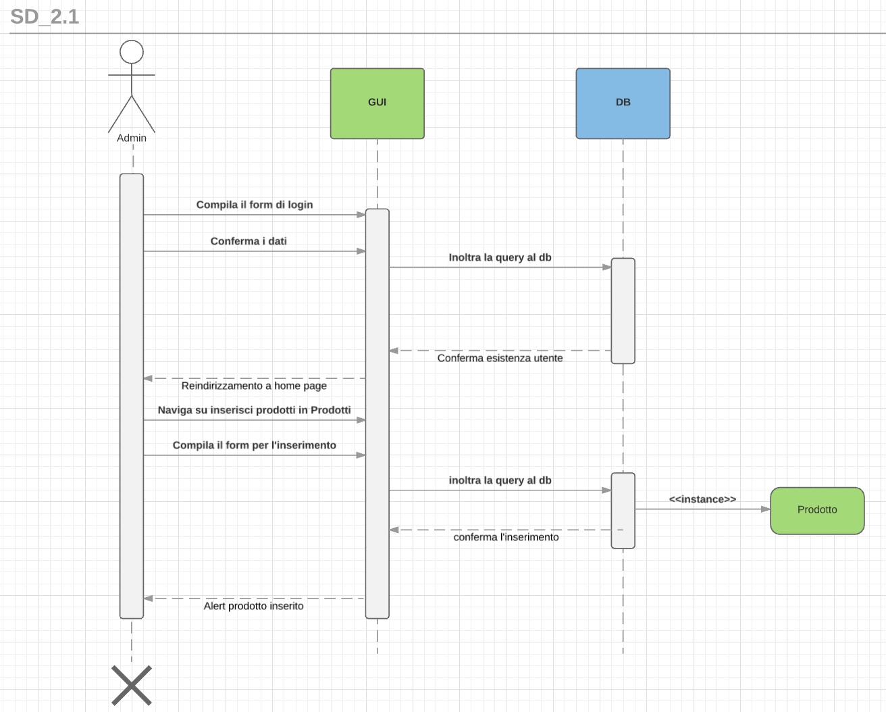

|  |  |
| --- | --- |
| **Nome scenario** | SC_2.2_Invio_preventivo |
| **Partecipanti** | Umberto: Amministratore |
| **Flusso di eventi** | 1. Giuseppe decide di accedere alla piattaforma per controllare se ci sono richieste di preventivo; 2. Giuseppe si collega a [www.itech.it](http://localhost:8888/index.php); 3. Giuseppe compila il form di accesso inserendo username e password; 4. Giuseppe conferma il login; 5. Il sistema verifica i dati e se validi permette l’accesso a Giuseppe; 6. Giuseppe seleziona dal menù riparazioni la voce “richieste di riparazione”; 7. Legge le richieste che ci sono in sospeso e invia ai vari clienti il preventivo che ha stilato per la riparazione; 8. Giuseppe decide di disconnettersi. |

### Sequence diagram SC_2.2

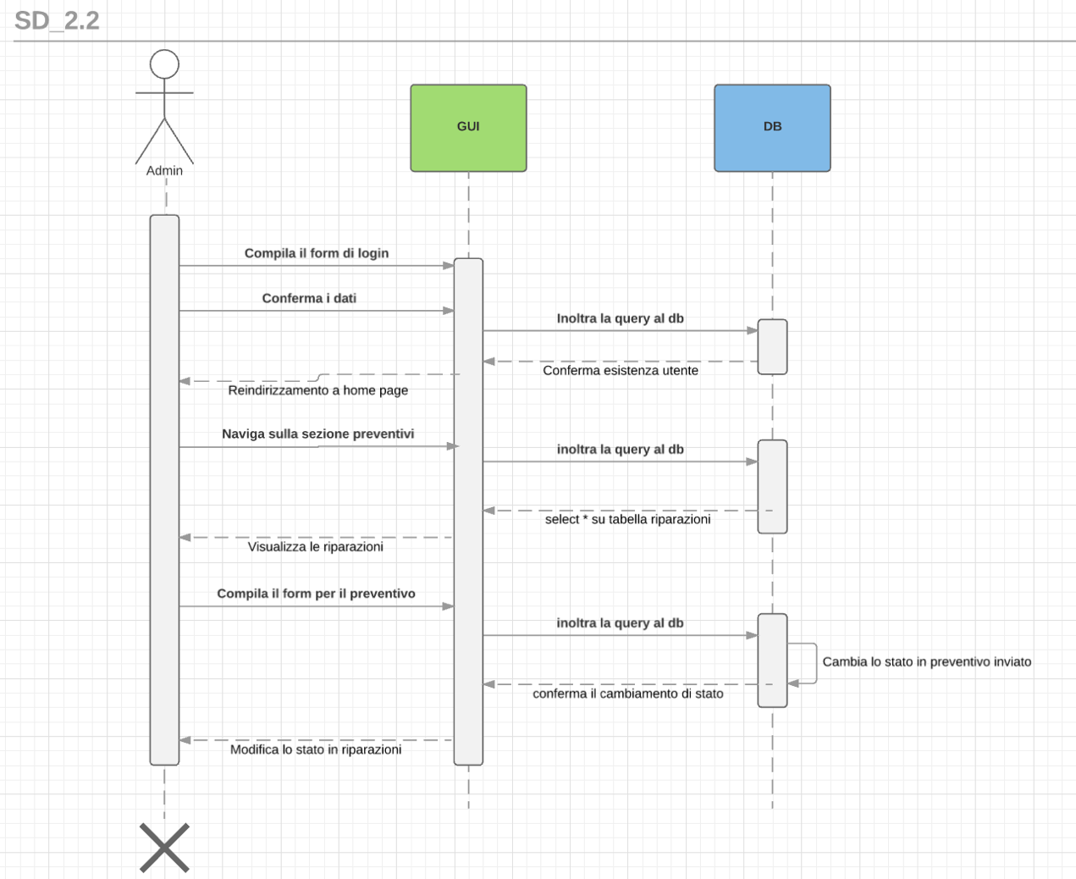

|  |  |
| --- | --- |
| **Nome scenario** | SC_2.3_Riparazione_prodotto |
| **Partecipanti** | Umberto: Amministratore |
| **Flusso di eventi** | 1. Giuseppe decide di accedere alla piattaforma per controllare se i preventivi inviati sono stati accettati o rifiutati; 2. Giuseppe si collega a [www.itech.it](http://localhost:8888/index.php); 3. Giuseppe compila il form di accesso inserendo username e password; 4. Giuseppe conferma il login; 5. Il sistema verifica i dati e se validi permette l’accesso a Giuseppe; 6. Giuseppe seleziona dal menù riparazioni la voce “richieste di riparazione”; 7. Giuseppe controlla i preventivi inviati; 8. Nel caso in cui ci sono preventivi accettati Giuseppe aspetta che i prodotti arrivano in negozio; 9. Una volta ricevuti Giuseppe invia un messaggio al cliente in cui specifica l’avvenuto inizio della riparazione; 10. Giuseppe decide di disconnettersi. |

### Sequence diagram SC_2.3

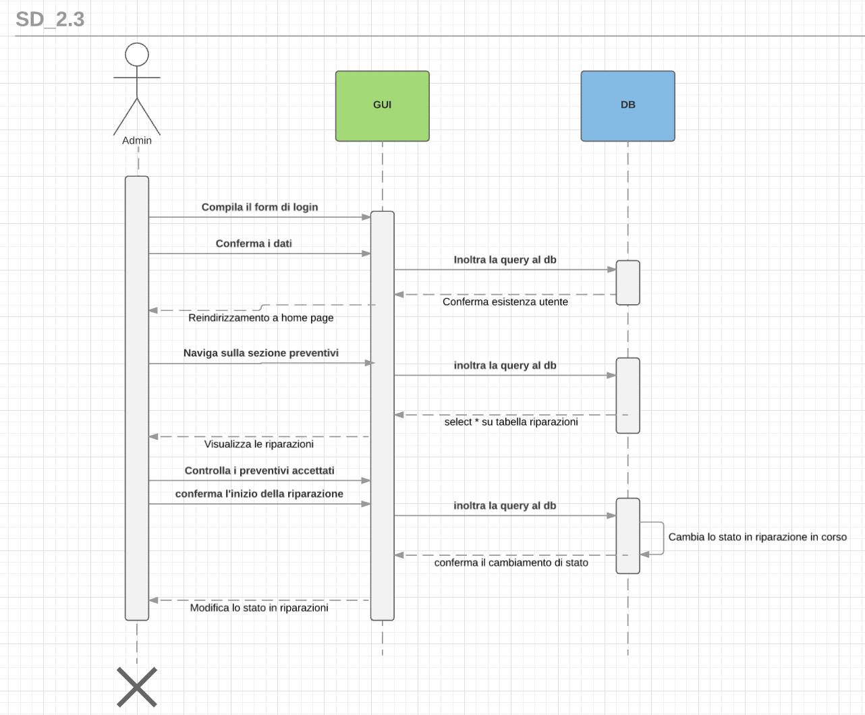

|  |  |
| --- | --- |
| **Nome scenario** | SC_2.4_Riparazione_prodotto_effettuata |
| **Partecipanti** | Umberto: Amministratore |
| **Flusso di eventi** | 1. Giuseppe decide di accedere alla piattaforma per controllare se i preventivi inviati sono stati accettati o rifiutati; 2. Giuseppe si collega a [www.itech.it](http://localhost:8888/index.php); 3. Giuseppe compila il form di accesso inserendo username e password; 4. Giuseppe conferma il login; 5. Il sistema verifica i dati e se validi permette l’accesso a Giuseppe; 6. I prodotti in riparazione sono stati riparati e spediti 7. Giuseppe seleziona dal menù riparazioni la voce “richieste di riparazione”; 8. Giuseppe invia un messaggio al cliente in cui specifica l’avvenuta riparazione e spedizione del prodotto; 9. Giuseppe decide di disconnettersi. |

### Sequence diagram SC_2.4

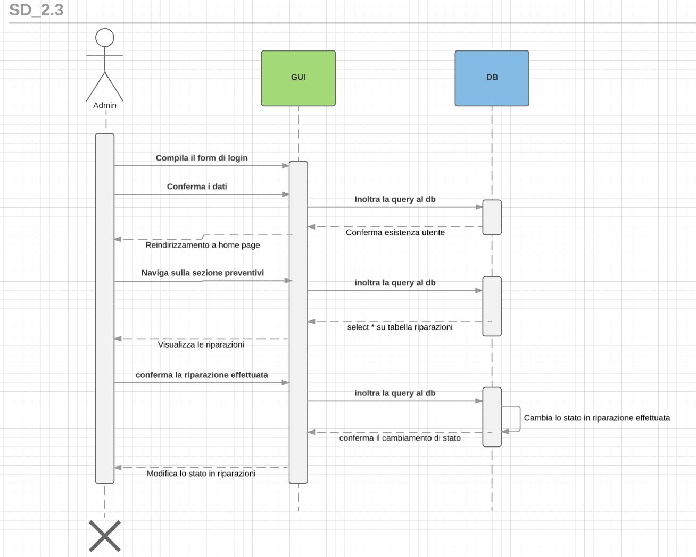

## Scenari cliente

|  |  |
| --- | --- |
| **Nome scenario** | SC_1.1_Registrazione_utente |
| **Partecipanti** | Pino: cliente |
| **Flusso di eventi** | 1. Pino accede per la prima volta a [www.itech.it](http://localhost:8888/index.php); 2. Naviga nel sito ed entra nella sezione dedicata ai computer portatili; 3. Scorre tra i vari modelli e trova il computer portatile adatto alle sue esigenze e decide di procedere con l’acquisto; 4. Non essendo registrato al sito non può inserire l’oggetto nel carrello e quindi acquistare; 5. Pino decide quindi di registrarsi dato che non si è mai registrato alla piattaforma; 6. Pino compila il form di registrazione inserendo tutti i dati obbligatori; 7. Pino conferma la registrazione. |

### Sequence diagram SC_1.1

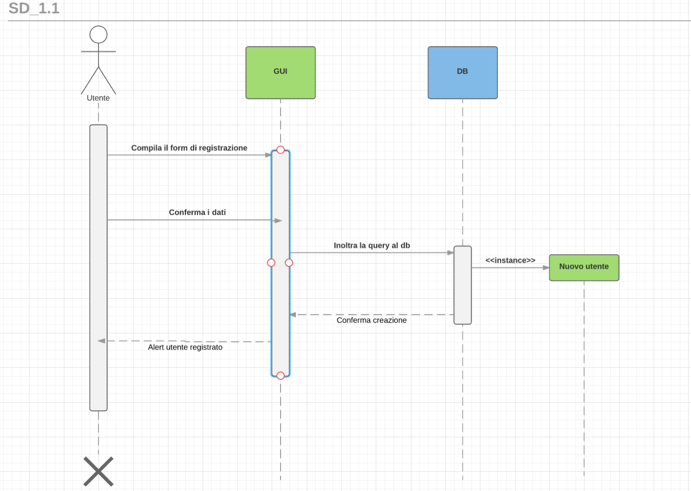

|  |  |
| --- | --- |
| **Nome scenario** | SC_1.2_Acquisto |
| **Partecipanti** | Pino: cliente |
| **Flusso di eventi** | 1. Pino si collega a [www.itech.it](http://localhost:8888/index.php); 2. Pino compila il form di accesso inserendo username e password; 3. Pino conferma l’accesso; 4. Pino naviga nella sezione prodotti dedicata ai computer; 5. Dopo un’accurata ricerca trova il portatile adatto alle sue esigenze; 6. Lo inserisce nel carrello; 7. Pino decide di voler acquistare solo il pc e quindi si reca nella pagina carrello per poter procedere; 8. Pino procede all’acquisto; 9. Il sistema aggiorna il database. |

### Sequence diagram SC_1.2

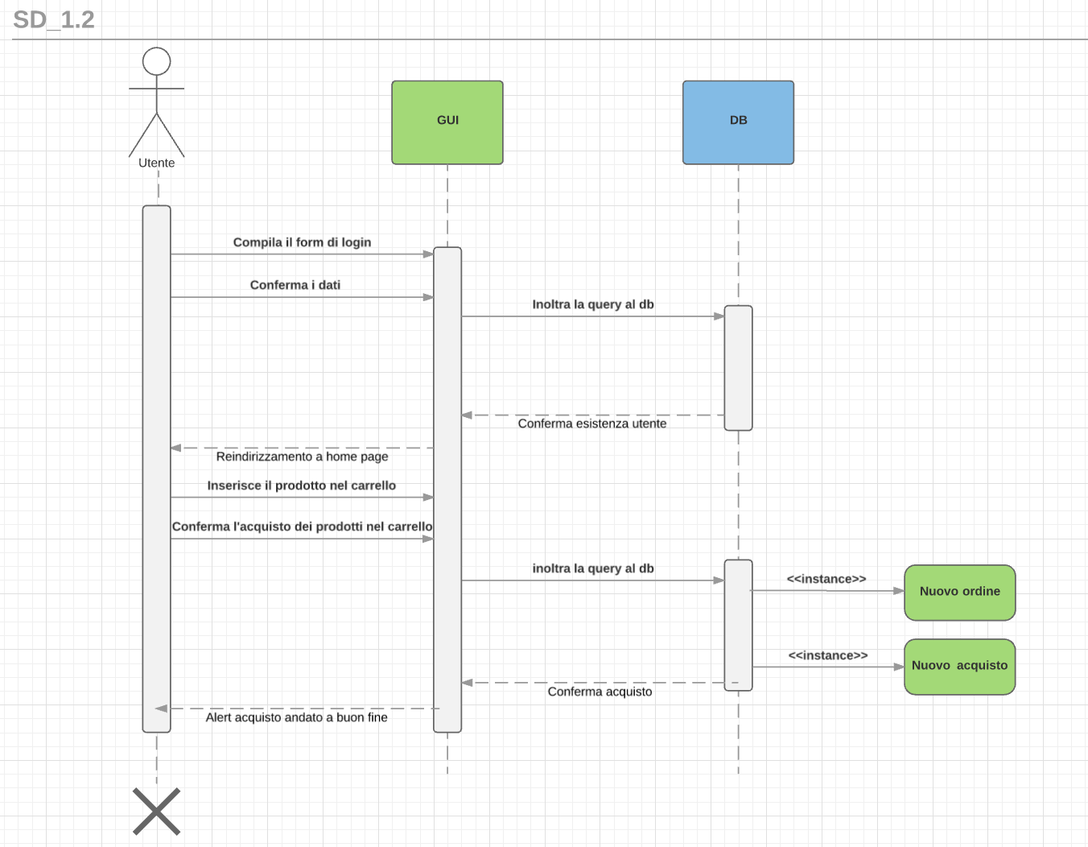

|  |  |
| --- | --- |
| **Nome scenario** | SC_1.3_Richiesta_preventivo_riparazione |
| **Partecipanti** | Pino: cliente |
| **Flusso di eventi** | 1. Pino vuole riparare uno smartphone; 2. Pino si collega a [www.itech.it](http://localhost:8888/index.php); 3. Pino compila il form di accesso inserendo username e password; 4. Pino conferma l’accesso; 5. Pino accede ad I-Tech; 6. Pino sceglie la voce “richiesta riparazione” dal menù riparazioni; 7. Pino compila il form per la riparazione inserendo le specifiche; 8. Pino inoltra la domanda di riparazione; 9. Il sistema informa l’utente che la richiesta è stata presa in carico e che il preventivo di riparazione verrà inviato all’utente entro 24h lavorative; 10. Pino si disconnette |

### Sequence diagram SC_1.3

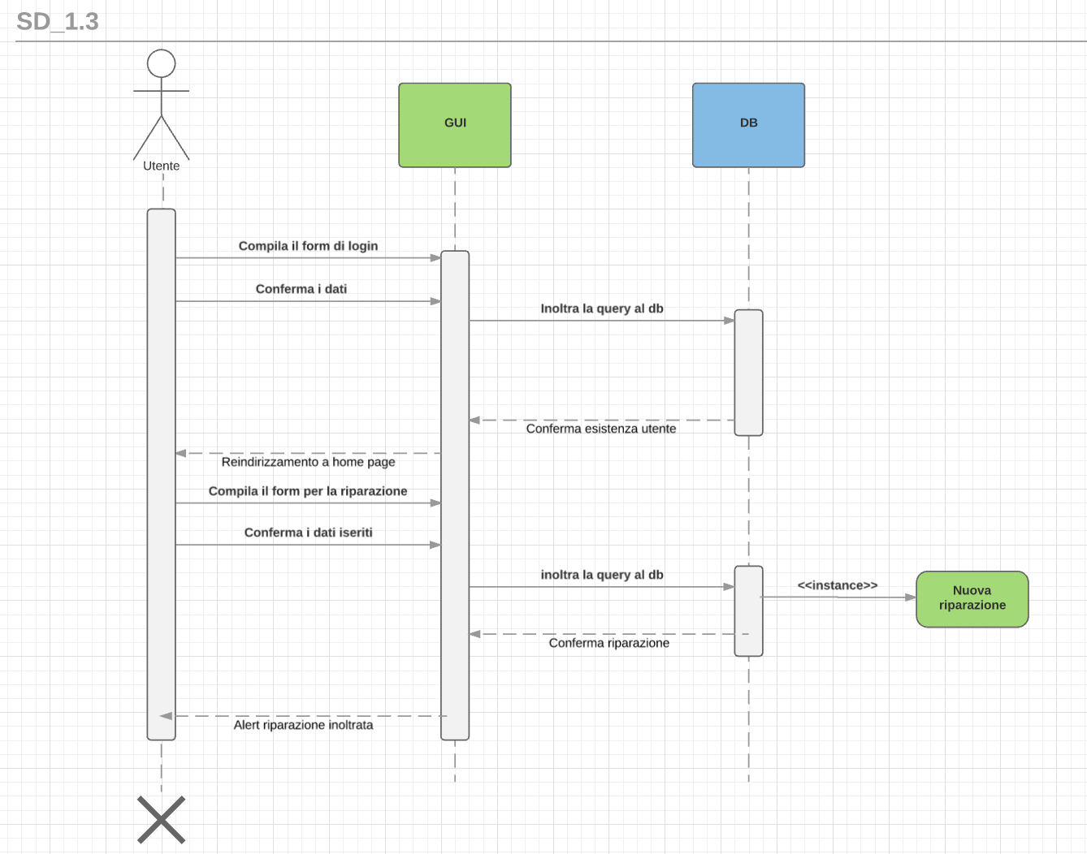

|  |  |
| --- | --- |
| **Nome scenario** | SC_1.4_Accettazione_preventivo_riparazione |
| **Partecipanti** | Pino: cliente |
| **Flusso di eventi** | 1. Pino vuole controllare lo stato della richiesta preventivo effettuata; 2. Pino si collega a [www.itech.it](http://localhost:8888/index.php); 3. Pino compila il form di accesso inserendo username e password; 4. Pino conferma l’accesso; 5. Pino accede ad I-Tech; 6. Pino sceglie la voce “le mie riparazioni” dal menù riparazioni; 7. Pino controlla il preventivo e decide di riparare il telefono; 8. Pino accetta quindi il preventivo; 9. Pino si disconnette. |

### Sequence diagram SC_1.4

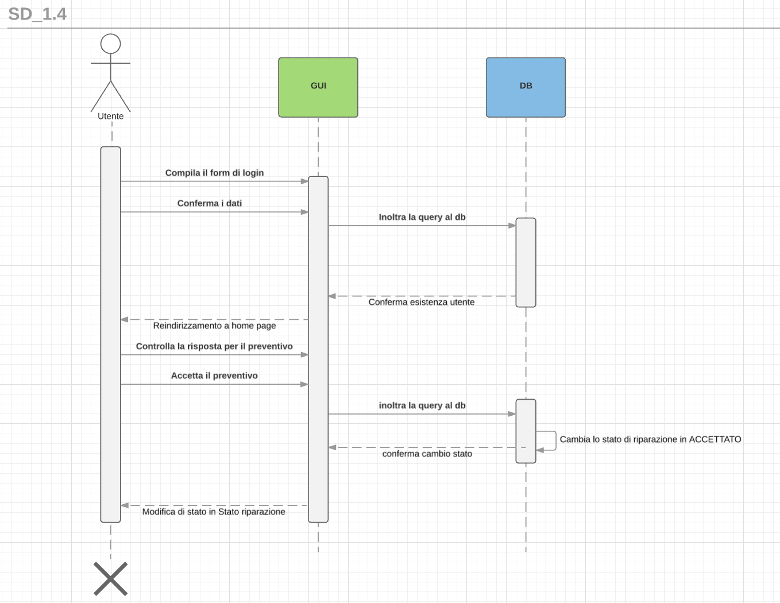

|  |  |
| --- | --- |
| **Nome scenario** | SC_1.5_Rifiuto_preventivo_riparazione |
| **Partecipanti** | Pino: cliente |
| **Flusso di eventi** | 1. Pino vuole controllare lo stato della richiesta preventivo effettuata; 2. Pino si collega a [www.itech.it](http://localhost:8888/index.php); 3. Pino compila il form di accesso inserendo username e password; 4. Pino conferma l’accesso; 5. Pino accede ad I-Tech; 6. Pino sceglie la voce “le mie riparazioni” dal menù riparazioni; 7. Pino controlla il preventivo e decide di non riparare il telefono; 8. Pino rifiuta quindi il preventivo; 9. Pino si disconnette. |

### Sequence diagram SC_1.5

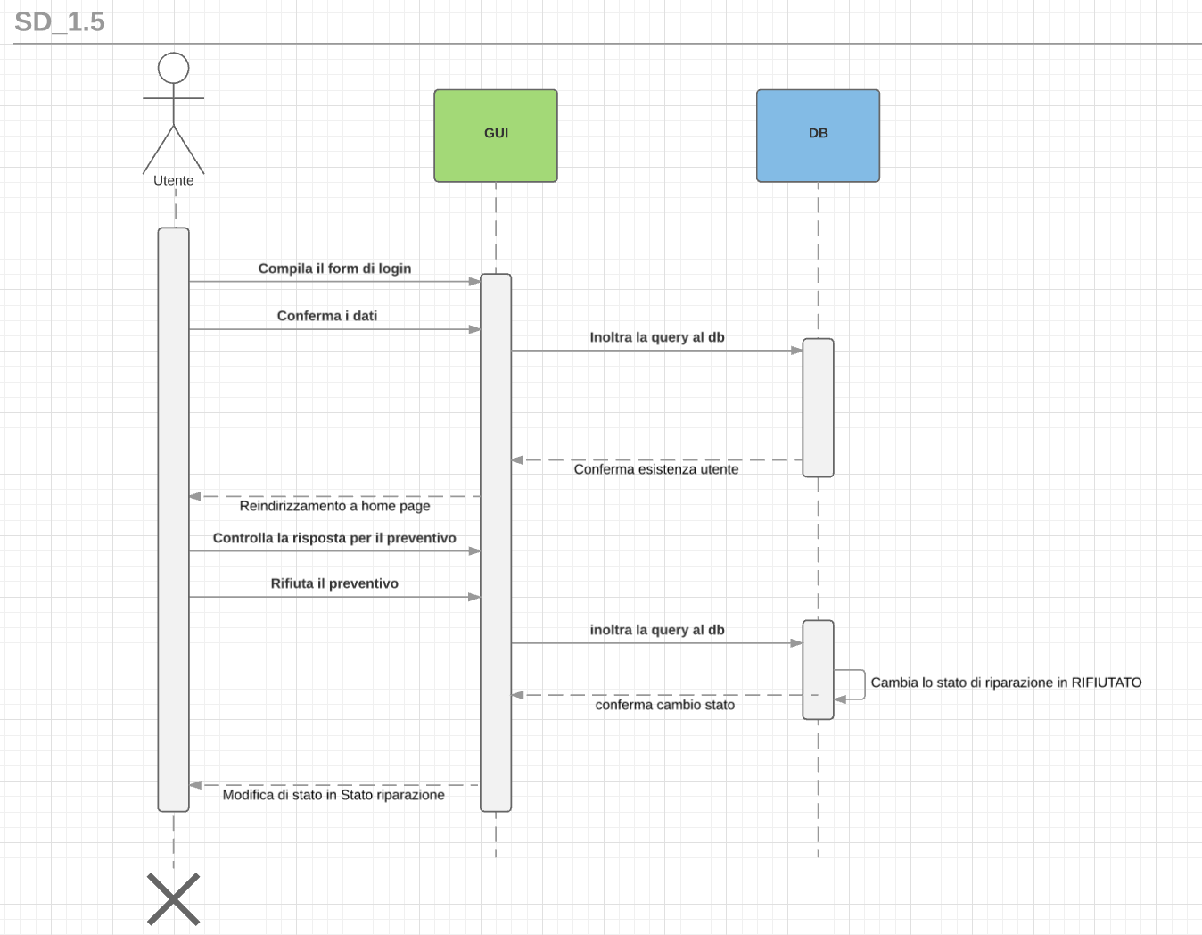

# 

# Casi d’uso

## Schema generale dei casi d’uso

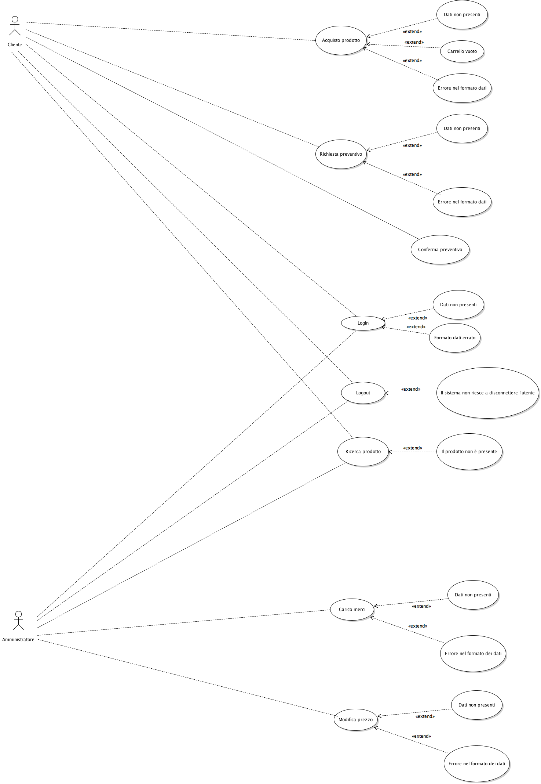

## Use case utente generico: amministratore, cliente

### Login

#### Use case

|  |  |
| --- | --- |
| **Nome use case** | Login |
| **Partecipanti** | Utente generico |
| **Condizioni di ingresso** | L’utente accede al sistema  L’utente è registrato al sistema |
| **Flusso di eventi** | 1. L’utente accede al sistema tramite motore di ricerca o tramite link diretto; 2. Il sistema mostra un form contenente due campi: “Username” e “Password”, inoltre mostra due pulsanti: “Login” e “Registrati”. 3. L’utente generico inserisce username e password e sottomette il form cliccando su “Login”; 4. Il sistema riceve i dati e cerca l’username la password inserita nel database; 5. Il sistema elabora i dati e mostra la pagina iniziale del sito. |
| **Eccezioni** | Nel punto 2 potrebbero non esserci dati presenti  Nel punto 2 potrebbero esserci dati in formato errato  Nel punto 4 il sistema potrebbe non trovare corrispondenza nel database |
| **Condizioni di uscita** | L’utente ha avuto accesso al sistema |

#### Use case diagram

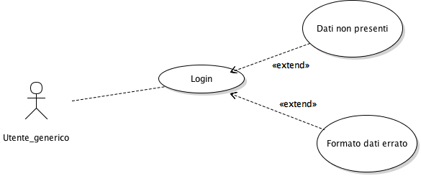

#### Mockup - cliente

1. 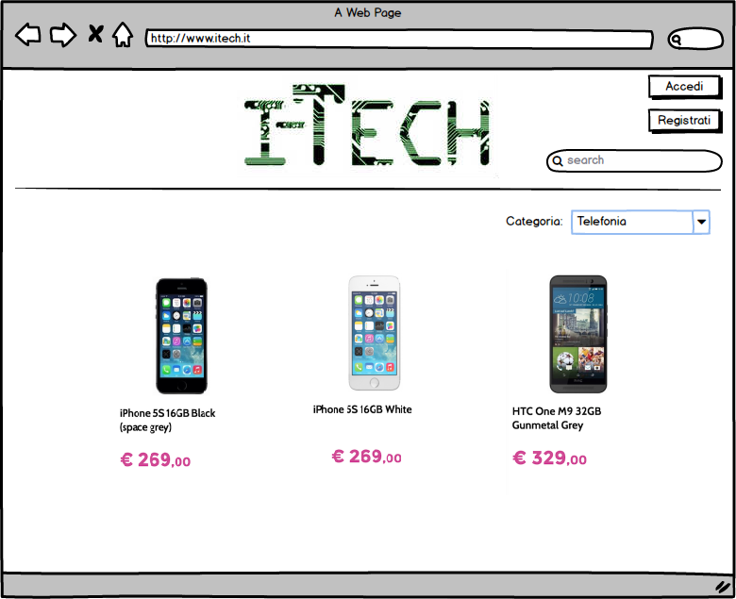
2. 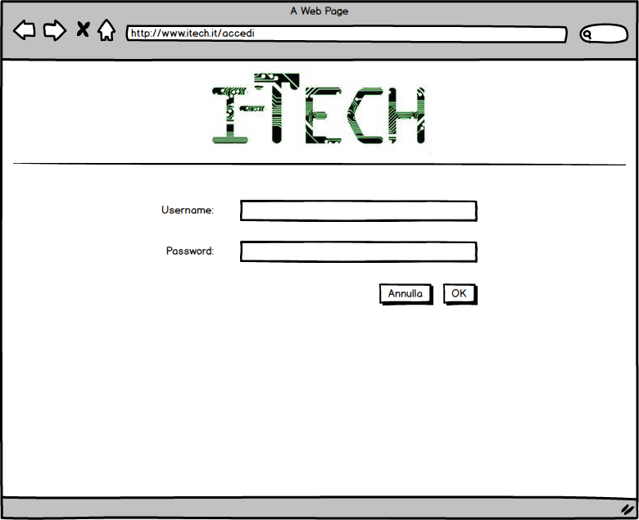
3. 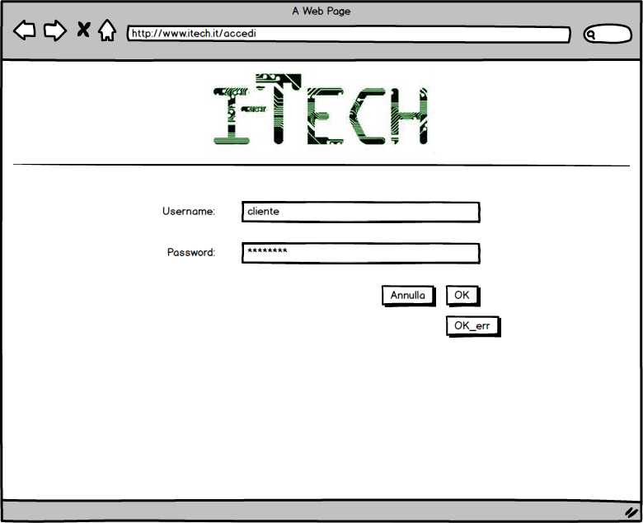
   1. Errore 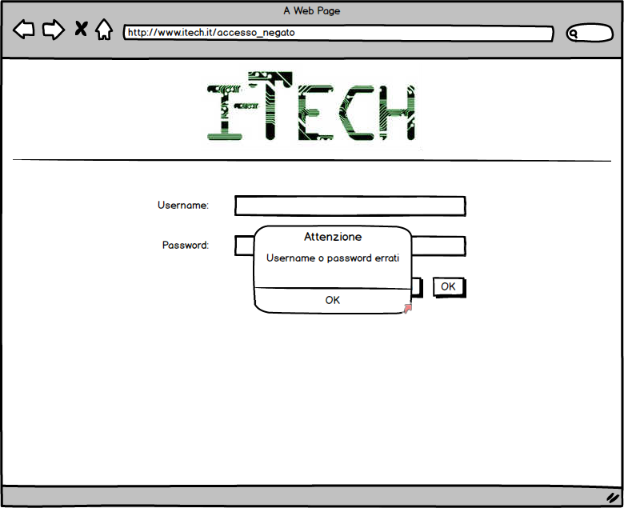
4. 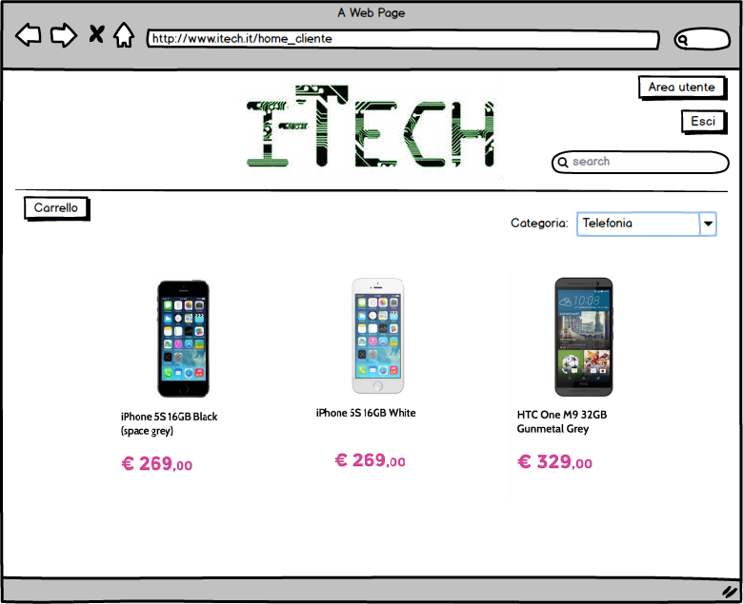

#### Mockup – Amministratore

1. 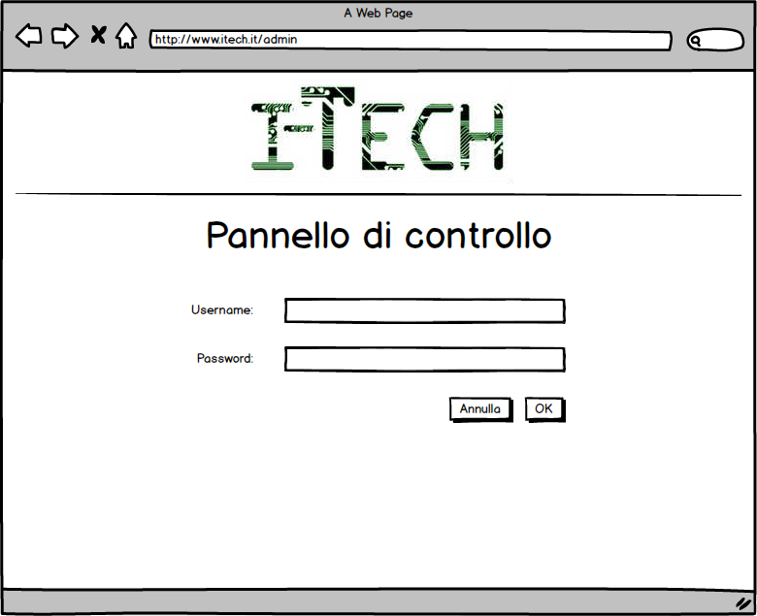
2. 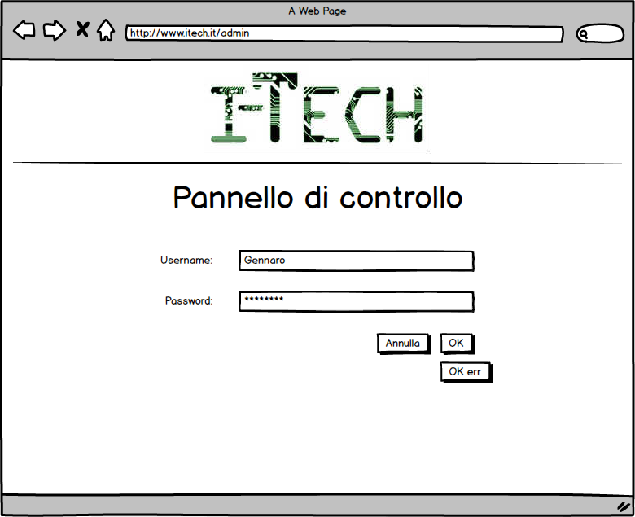
   1. Errore 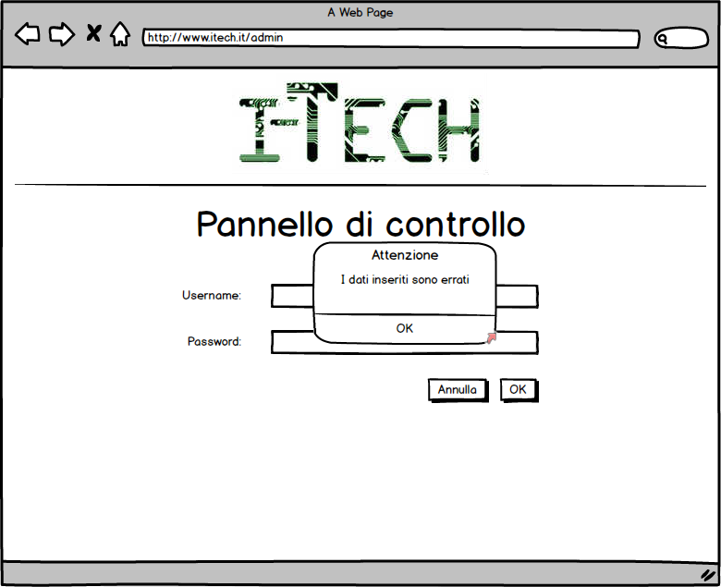
3. 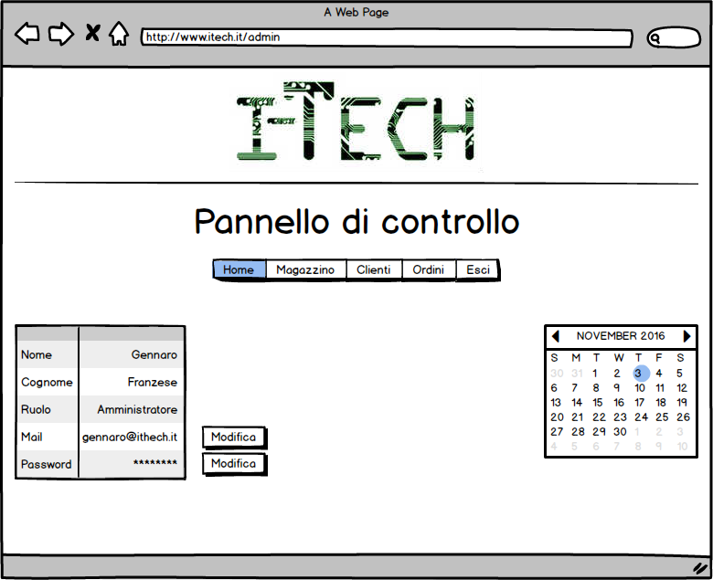

#### Object Entity, Boundary, Control

|  |  |
| --- | --- |
| **Object Entity** | |
| ***Oggetto*** | ***Descrizione*** |
| *Cliente* | Contiene gli attributi del cliente |
| *Amministratore* | Contiene gli attributi dell’amministratore |
| **Object Boundary** | |
| ***Oggetti*** | ***Descrizione*** |
| Button_accedi | Passa le informazioni inserite nel form, al controllore che effettua l’interrogazione al database |
| Login_form | Form per l’inserimento dei dati |
| **Object Control** | |
| ***Oggetti*** | ***Descrizione*** |
| Login | Controlla la correttezza formale dei dati inseriti nel Login_form e interroga il database |

### Logout

#### Use case

|  |  |
| --- | --- |
| **Nome use case** | Logout |
| **Partecipanti** | Utente generico |
| **Condizioni di ingresso** | L’utente ha effettuato l’accesso |
| **Flusso di eventi** | 1. L’utente clicca su logout; 2. Il sistema disconnette l’utente. |
| **Eccezioni** | Il sistema non riesce a disconnettere l’utente |
| **Condizioni di uscita** | L’utente ha effettuato il logout  Vengono distrutte le variabili relative alla sessione dell’utente |

#### Use case diagram

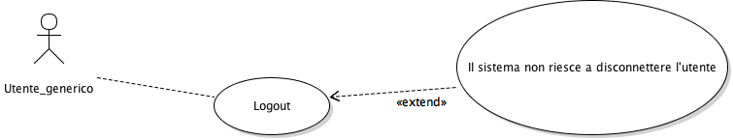

#### Mockup – Cliente

1. 
2. 

#### Mockup – Amministratore

1. 
2. 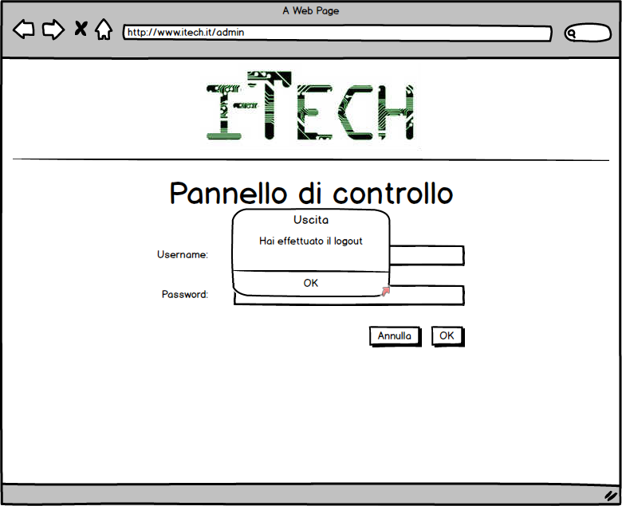
3. 

#### Object Entity, Boundary, Control

|  |  |
| --- | --- |
| **Object Entity** | |
| ***Oggetto*** | ***Descrizione*** |
| *Cliente* | Contiene gli attributi del cliente |
| *Amministratore* | Contiene gli attributi dell’amministratore |
| **Object Boundary** | |
| ***Oggetti*** | ***Descrizione*** |
| Button_esci | Pulsante per il logout dell’utente |
| **Object Control** | |
| ***Oggetti*** | ***Descrizione*** |
| Logout | Chiude la sessione dell’utente, elimina cookie e variabili di sessione |

## Use case amministratore

### Inserisci prodotto

#### Use case

|  |  |
| --- | --- |
| **Nome use case** | Inserisci prodotto |
| **Partecipanti** | Amministratore |
| **Condizioni di ingresso** | L’amministratore ha effettuato il login |
| **Flusso di eventi** | 1. L’amministratore si reca sulla sezione “Magazzino”; 2. Clicca su “Inserisci prodotti” 3. Compila il form con i prodotti da inserire: -Sceglie la categoria e inserisce i dati nel form: modello, marca, descrizione, prezzo acquisto, prezzo di vendita, quantità. 4. Carica una foto del prodotto cliccando su “Scegli file” 5. Il sistema mostra i file del pc che l’amministratore può caricare come immagine del prodotto. 6. L’amministratore sceglie il file da caricare sul sito. 7. Conferma l’inserimento. 8. Il sistema controlla la correttezza formale dei dati 9. Il sistema controlla che il file sia un file immagine, scrivibile, non avente dimensione troppo grande e non già presente nel database. 10. Il sistema registra il prodotto nel database e salva l’immagine sul webserver 11. Il sistema avverte l’amministratore che l’oggetto è stato inserito correttamente 12. Il sistema resetta i campi e permette l’immissione di un nuovo prodotto; |
| **Eccezioni** | Dati non presenti  Errore nel formato dei dati  File immagine selezionato non valido  File immagine selezionato già presente  File immagine troppo grande |
| **Condizioni di uscita** | Il prodotto viene inserito nel database  L’amministratore può viene indirizzato alla pagina di inserimento prodotto |

#### Use case diagram

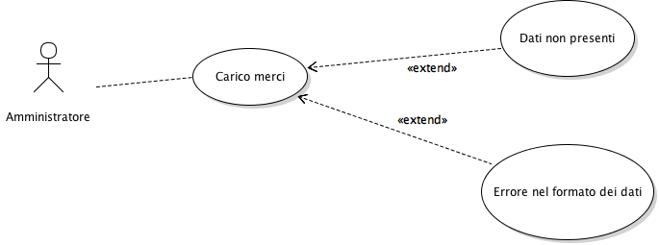

1. 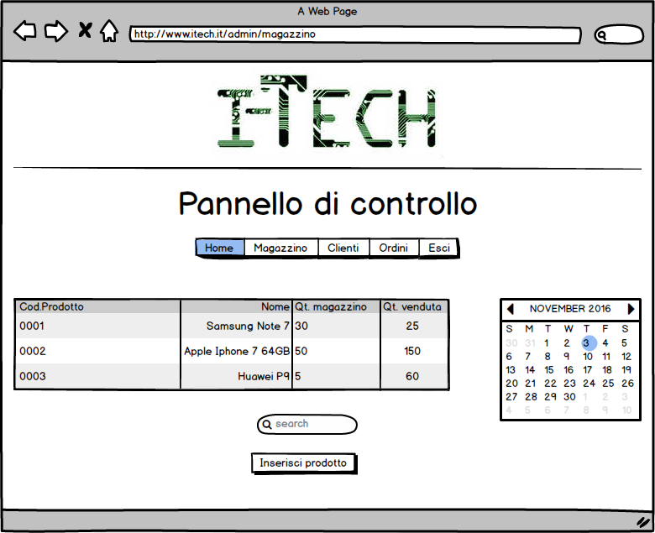
2. 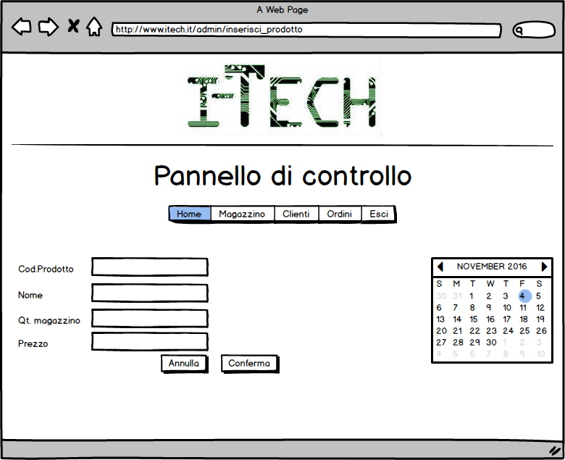
3. 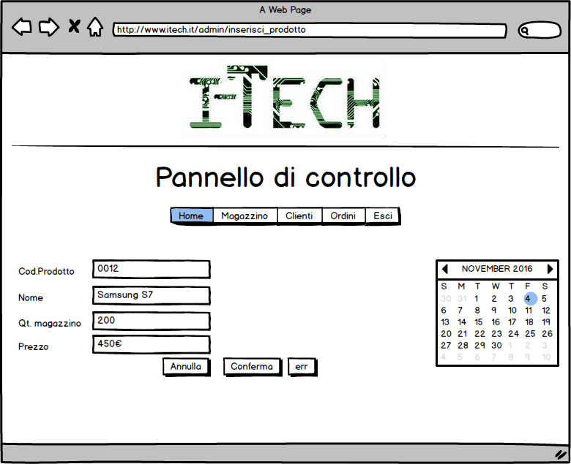
   1. 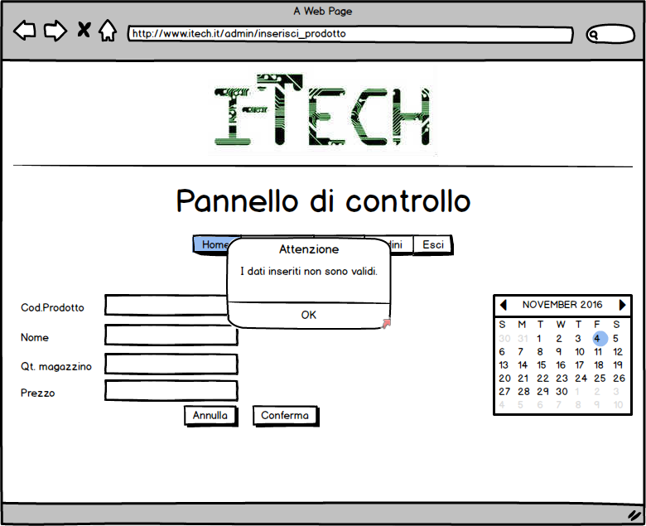
4. 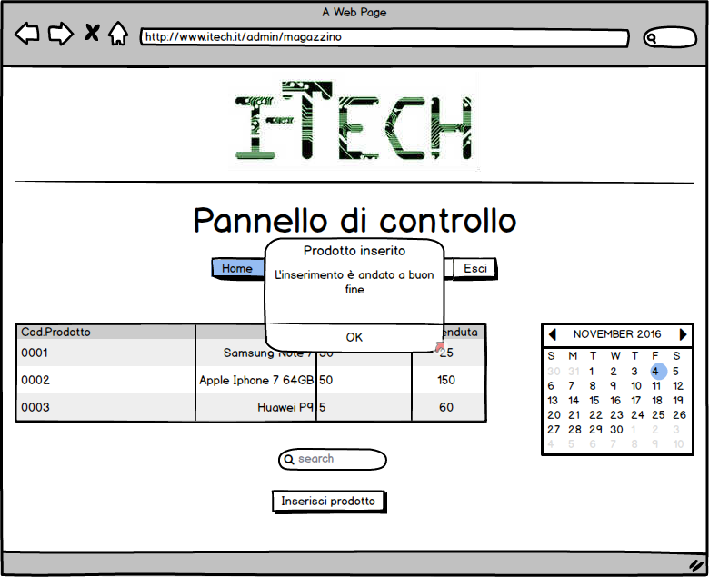
5. 

#### Object Entity, Boundary, Control

|  |  |
| --- | --- |
| **Object Entity** | |
| ***Oggetto*** | ***Descrizione*** |
| *Amministratore* | Contiene gli attributi dell’amministratore |
| *Prodotto* | Contiene gli attributi dei prodotti |
| **Object Boundary** | |
| ***Oggetti*** | ***Descrizione*** |
| Form_prodotto | Form per l’inserimento del prodotto e dei suoi attributi |
| Button_conferma | Passa i parametri inseriti alla funzione di inserimento |
| **Object Control** | |
| ***Oggetti*** | ***Descrizione*** |
| Inserimento | Richiama la funzione ‘inserisci’ che aggiunge il prodotto nella tabella relativa |

### Modifica prezzo

#### Use case

|  |  |
| --- | --- |
| **Nome use case** | Modifica prezzo |
| **Partecipanti** | Amministratore |
| **Condizioni di ingresso** | L’amministratore ha effettuato il login  L’amministratore ha ricercato il prodotto |
| **Flusso di eventi** | 1. L’amministratore clicca su “modifica prezzo”; 2. L’amministratore compila il form con il nuovo prezzo; 3. L’amministratore conferma; 4. Il sistema modifica il prezzo. |
| **Eccezioni** | Dati non presenti  Errore nel formato dei dati |
| **Condizioni di uscita** | Il sistema ha modificato il prezzo |

#### Use case diagram

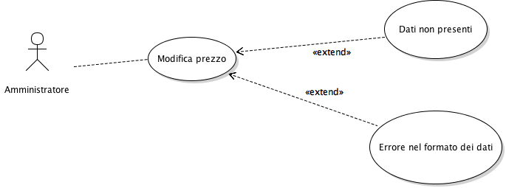

#### Mockup

1. 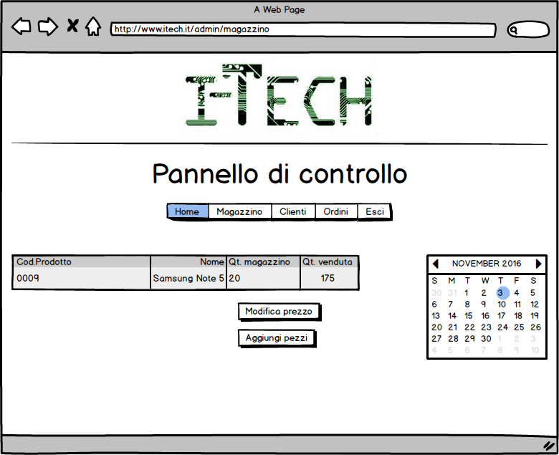
2. 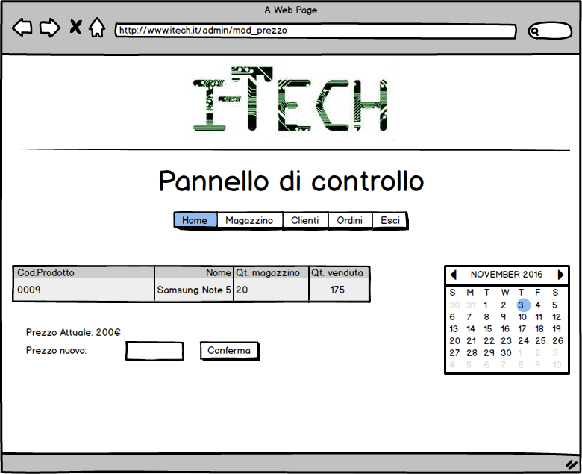
3. 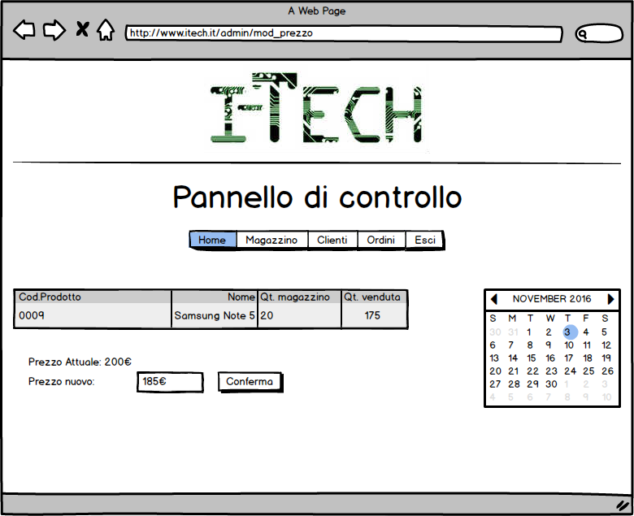
4. 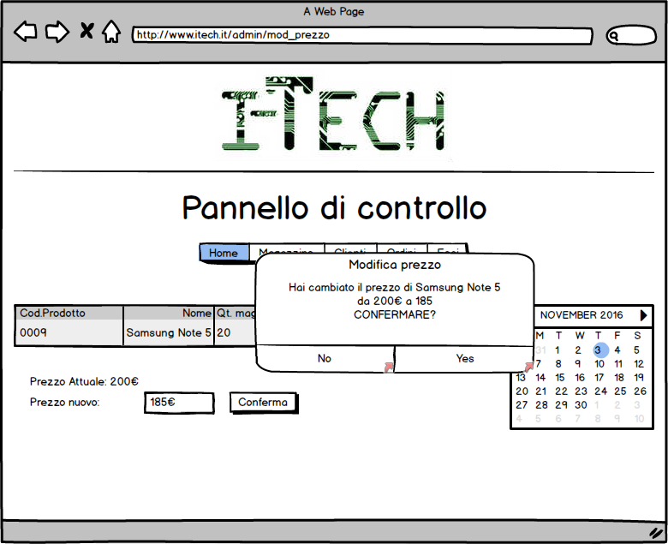
   1. NO 
   2. SI 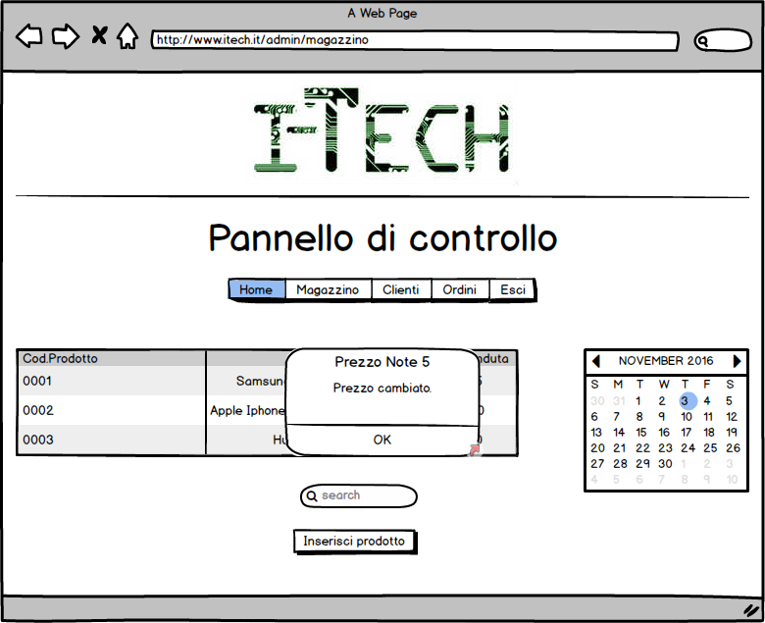
5. 

#### Object Entity, Boundary, Control

|  |  |
| --- | --- |
| **Object Entity** | |
| ***Oggetto*** | ***Descrizione*** |
| *Amministratore* | Contiene gli attributi dell’amministratore |
| *Prodotto* | Contiene gli attributi dei prodotti |
| **Object Boundary** | |
| ***Oggetti*** | ***Descrizione*** |
| Form_ricerca | Form per l’inserimento del nome del prodotto da cercare |
| Button_cerca | Passa i parametri inseriti alla funzione di ricerca |
| Form_modifica_prezzo | Form per l’inserimento del prezzo del prodotto |
| Button_modifica | Passa i parametri inseriti alla funzione di modifica prezzo |
| **Object Control** | |
| ***Oggetti*** | ***Descrizione*** |
| Ricerca | Richiama la funzione ‘cerca’ che restituisce i prodotti trovati nel database |
| Modifica_prezzo | Richiama la funzione che modifica il prezzo del prodotto precedentemente cercato |

## Use case clienti

### Acquisto prodotto

#### Use case

|  |  |
| --- | --- |
| **Nome use case** | Acquisto prodotto |
| **Partecipanti** | Cliente |
| **Condizioni di ingresso** | Il cliente ha effettuato il login  Il cliente ha ricercato il prodotto |
| **Flusso di eventi** | 1. Il cliente aggiunge il prodotto al carrello; 2. Il cliente clicca su “procedi con l’acquisto”; 3. Il cliente inserisce i dati per la spedizione; 4. Il cliente inserisce il metodo di pagamento; 5. Il cliente clicca su prosegui; 6. Il sistema riassume i dati relativi all’acquisto; 7. Il cliente conferma l’acquisto. |
| **Eccezioni** | Dati non presenti  Carrello vuoto  Errore nel formato dei dati |
| **Condizioni di uscita** | L’acquisto è andato a buon fine |

#### Use case diagram

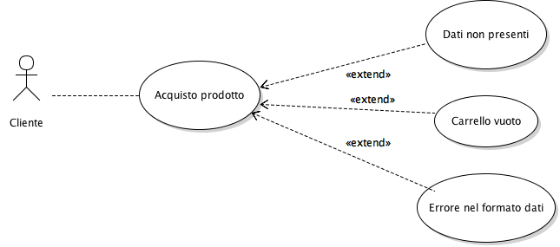

#### Mockup

1. 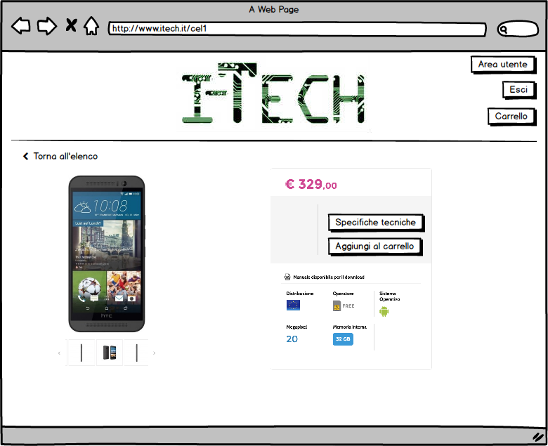
2. 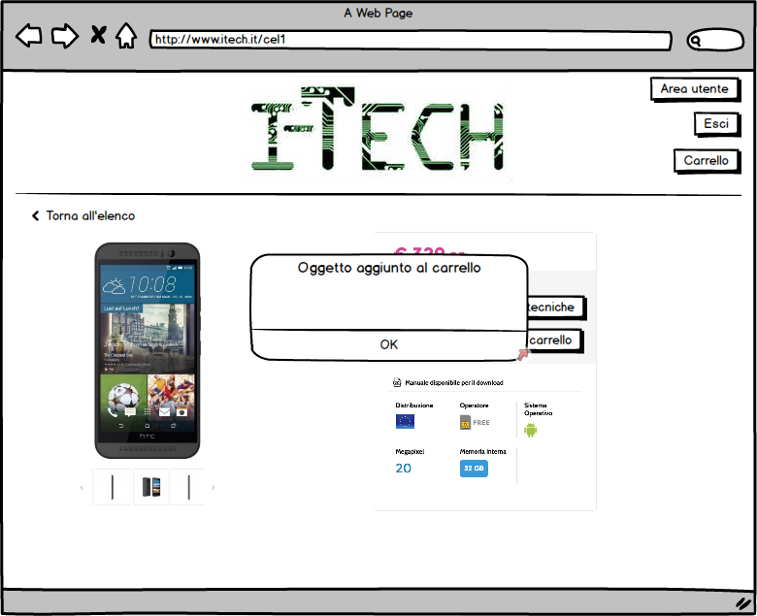
3. 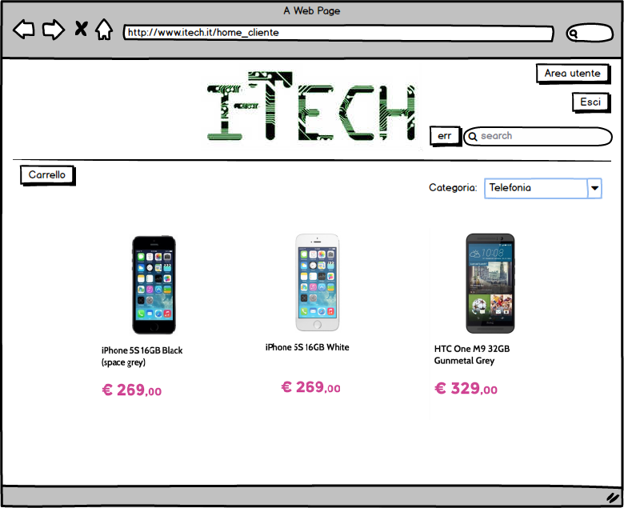
4. 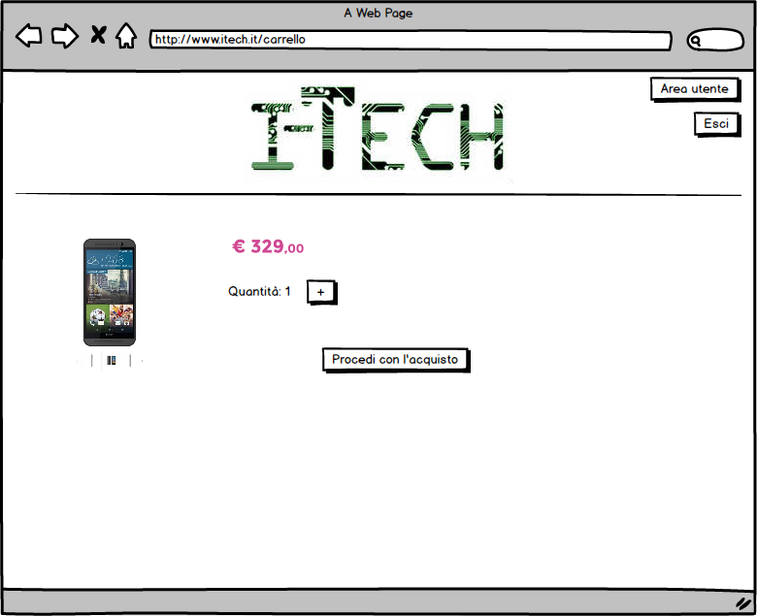
5. 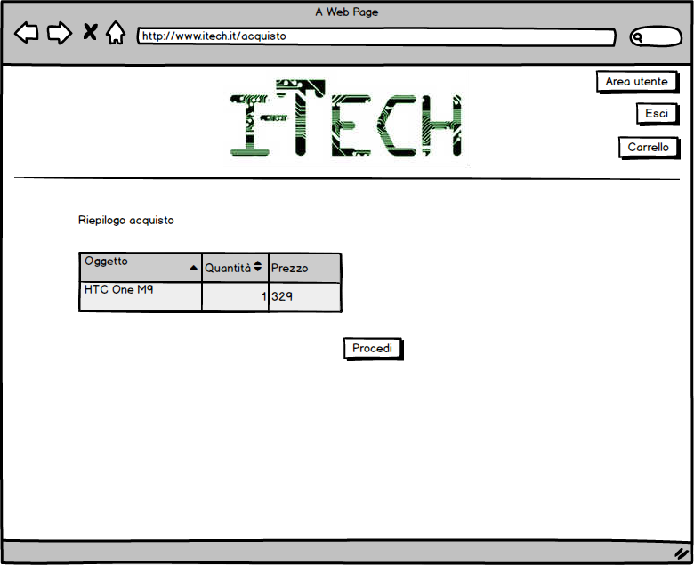
6. 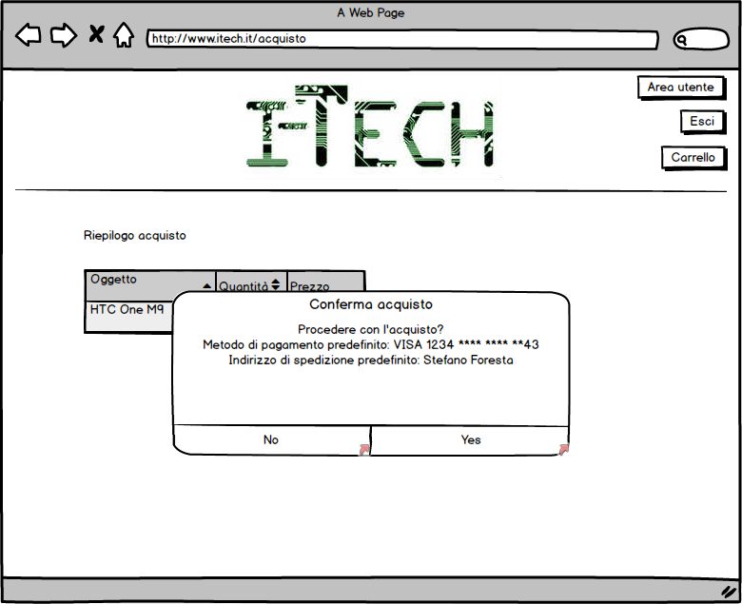
7. 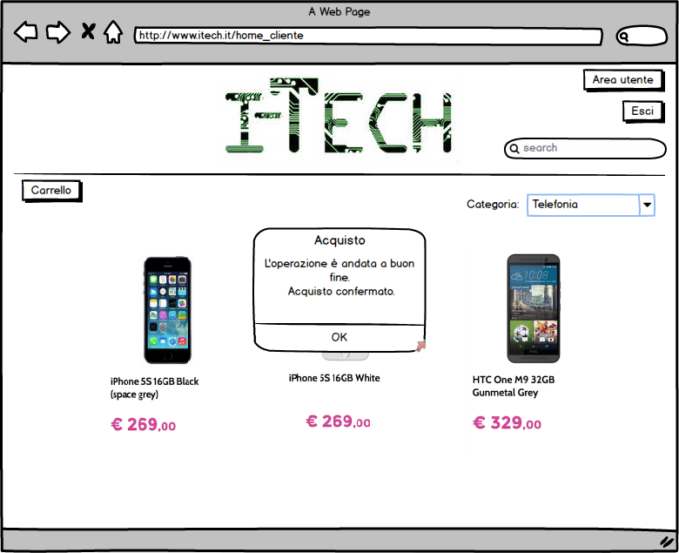

#### Object Entity, Boundary, Control

|  |  |
| --- | --- |
| **Object Entity** | |
| ***Oggetto*** | ***Descrizione*** |
| *Cliente* | Contiene gli attributi del cliente |
| *Prodotto* | Contiene gli attributi dei prodotti |
| *Ordine* | Contiene gli attributi dell’ordine |
| **Object Boundary** | |
| ***Oggetti*** | ***Descrizione*** |
| Form_prodotto | Form che contiene il prodotto selezionato |
| Button_aggiungi_al_carrello | Inserisce il prodotto nel carrello virtuale del cliente |
| Form_carrello | Form contenente il riepilogo dei prodotti selezionati per l’acquisto |
| Button_conferma | Passa codice prodotto e quantità alla funzione ‘ordine’ |
| Form_pagamento | Form che contiene i dettagli di pagamento |
| **Object Control** | |
| ***Oggetti*** | ***Descrizione*** |
| Ordine_prodotto | Elimina dal database la quantità di prodotti che sono stati acquistati |
| Finalizza_acquisto | Invia i dettagli dell’ordine all’amministratore e conferma il successo dell’acquisto al cliente e il relativo pagamento |

### Richiesta preventivo

#### Use case

|  |  |
| --- | --- |
| **Nome use case** | Richiesta preventivo |
| **Partecipanti** | Cliente |
| **Condizioni di ingresso** | Il cliente ha effettuato il login |
| **Flusso di eventi** | 1. Il cliente clicca su “Richiedi preventivo”; 2. Il sistema reindirizza il cliente sul form “preventivo”; 3. Il cliente compila il form; 4. Il cliente clicca su “Prosegui con il preventivo”; 5. Il cliente visualizza il riepilogo del preventivo; 6. Il cliente controlla il preventivo e clicca su “Conferma preventivo”; 7. Il sistema elabora la richiesta e la indirizza all’amministratore. |
| **Eccezioni** | Dati non presenti  Errore nel formato dei dati |
| **Condizioni di uscita** | Il preventivo è stato inviato |

#### Use case diagram

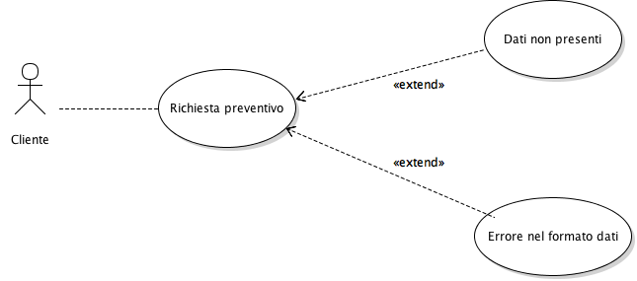

#### Mockup

1. 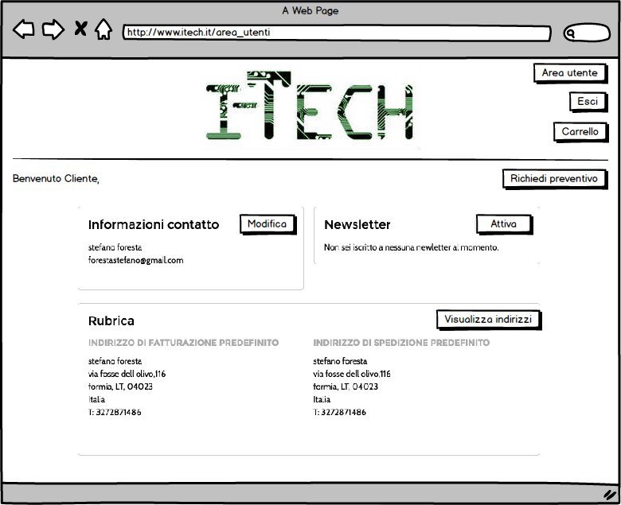
2. 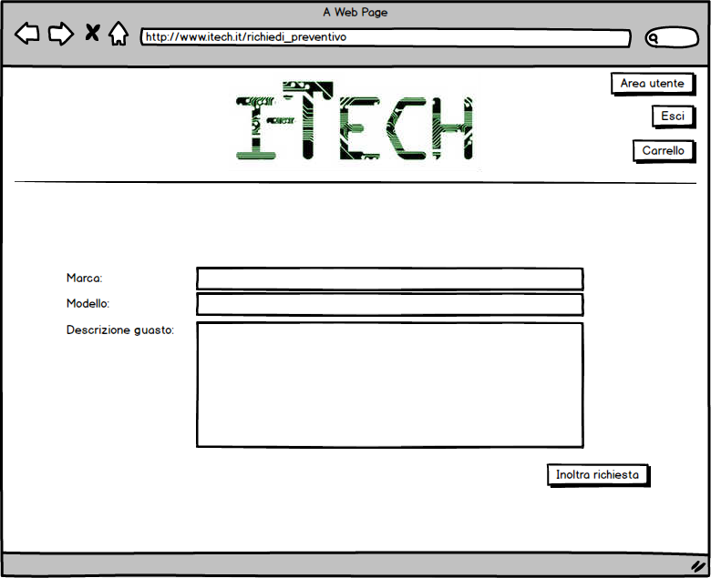
3. 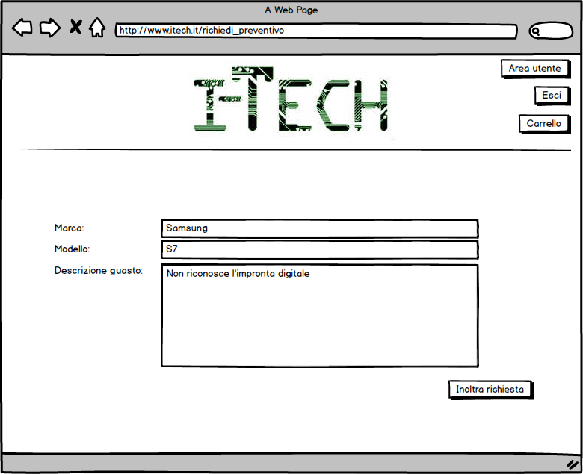
4. 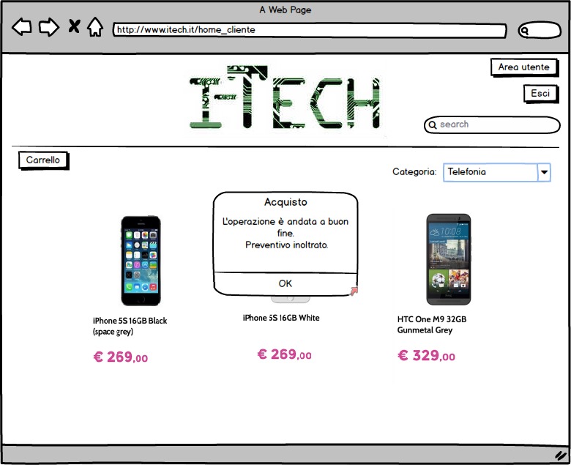

#### Object Entity, Boundary, Control

|  |  |
| --- | --- |
| **Object Entity** | |
| ***Oggetto*** | ***Descrizione*** |
| *Cliente* | Contiene gli attributi del cliente |
| *Preventivo* | Contiene gli attributi del preventivo |
| **Object Boundary** | |
| ***Oggetti*** | ***Descrizione*** |
| *Form_preventivo* | Form che contiene le text per la richiesta del preventivo |
| *Button_invia* | Inoltra la richiesta |
| **Object Control** | |
| ***Oggetti*** | ***Descrizione*** |
| Inoltro_preventivo | Crea una richiesta di assistenza e la inoltra all’amministratore |

### Conferma preventivo

#### Use case

|  |  |
| --- | --- |
| **Nome use case** | Conferma preventivo |
| **Partecipanti** | Cliente |
| **Condizioni di ingresso** | Il cliente ha effettuato il login  Il cliente ha richiesto il preventivo  Il cliente ha ricevuto l’accettazione |
| **Flusso di eventi** | 1. Il cliente visualizza il prezzo del preventivo; 2. Il cliente accetta il preventivo; 3. Il sistema comunica l’accettazione all’amministratore; 4. Il cliente procede seguendo le istruzioni per la consegna dell’oggetto da riparare. |
| **Eccezioni** |  |
| **Condizioni di uscita** | Il cliente accetta il preventivo |

#### Use case diagram

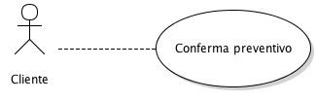

#### Mockup

1. 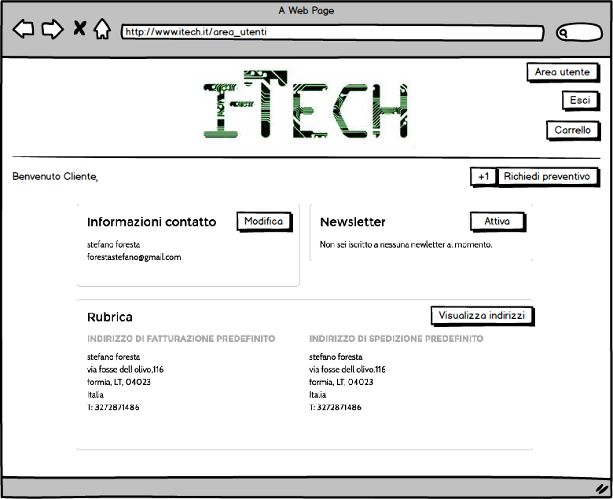
2. 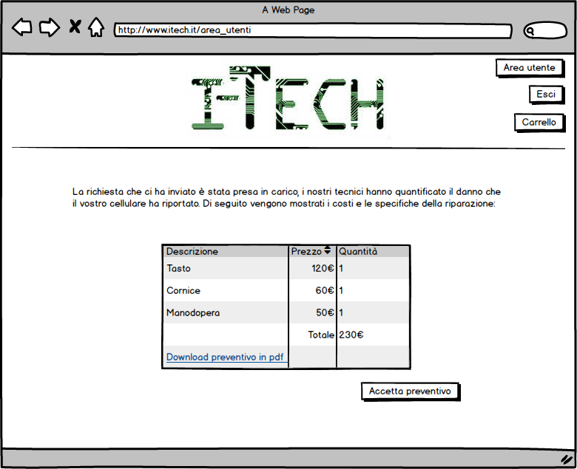
3. 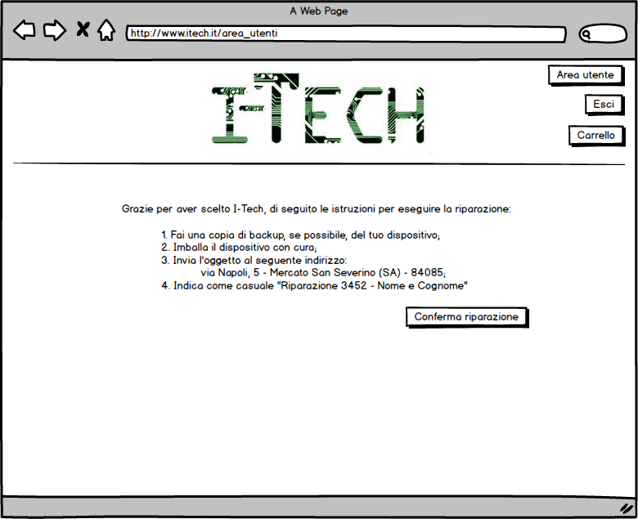
4. 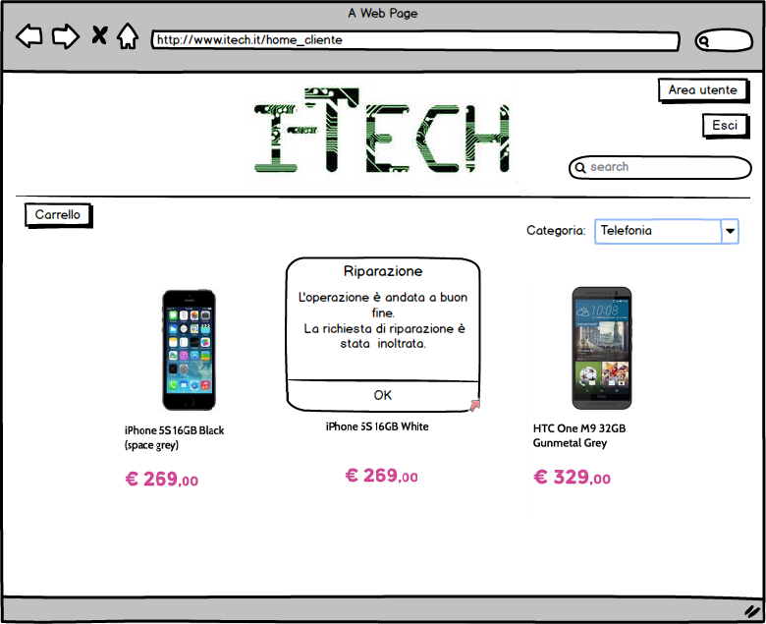

#### Object Entity, Boundary, Control

|  |  |
| --- | --- |
| **Object Entity** | |
| ***Oggetto*** | ***Descrizione*** |
| *Cliente* | Contiene gli attributi del cliente |
| *Preventivo* | Contiene gli attributi del preventivo |
| **Object Boundary** | |
| ***Oggetti*** | ***Descrizione*** |
| *Form_preventivo* | Form che contiene il riepilogo del preventivo richiesto con i dettagli |
| *Button_annulla* | Annulla il preventivo |
| *Button_conferma* | Conferma il preventivo |
| **Object Control** | |
| ***Oggetti*** | ***Descrizione*** |
| Inoltr_conferma_preventivo | Accetta il preventivo e comunica all’amministratore che il cliente spedirà il prodotto seguendo le istruzioni inviate |

# Object Model

## Data Dictionary

|  |  |  |  |
| --- | --- | --- | --- |
| Entità | Descrizione | Attributi | Identificatore |
| *Cliente* | Utente che può acquistare un prodotto o una riparazione (previa accettazione preventivo) | C.F.: string  Nome: string  Cognome: string  Telefono: int  Indirizzo: string  Email: string | C.F. |
| *Amministratore* | Utente che gestisce la piattaforma e si occupa di organizzare il magazzino, gestire le vendite di beni e servizi e di inviare preventivi | Codice: int  Nome: string  Cognome: string  Sesso: char  Indirizzo: string  Telefono: int  Email: string | Codice |
| *Magazzino* | Contiene i prodotti in vendita | Codice prodotto: int  Quantità: int |  |
| *Prodotto* | Bene messo in vendita | Seriale: int  Marca: string  Modello: string  Prezzo di acquisto: int | Seriale |
| *Preventivo* | Documento usato per la comunicazione al cliente del prezzo e del tipo di riparazione che verrà eventualmente effettuato sul dispositivo preso in considerazione | Seriale: int  Descrizione: string  Prezzo: int  Accettato: boolean | Seriale |
| *Riparazione* | Servizio messo in vendita | Seriale: int  Descrizione: string  Prezzo riparazione: int | Seriale |

## Class Diagram

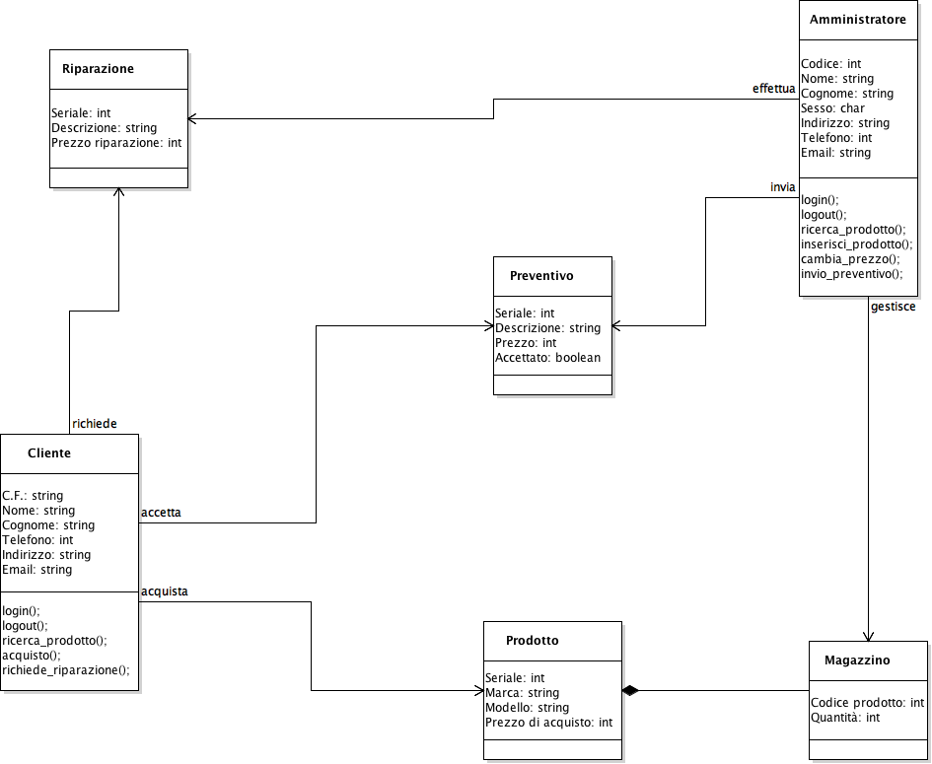

# Glossario

|  |  |
| --- | --- |
| Termine | Descrizione |
| *Sistema* | Si intende il sistema che verrà sviluppato. |
| *Architettura* | Struttura del sistema. |
| *Attori* | Gli utenti tipo che utilizzeranno il sistema. |
| *RF (Requisiti Funzionali)* | Descrivono le interazioni tra il sistema ed il suo ambiente, indipendentemente dall’implementazione. |
| *RNF (Requisiti Non Funzionali)* | Proprietà del sistema. |
| *Usabilità* | Grado di facilità e soddisfazione con cui si compie l'interazione tra l’utente e il sistema. |
| *Affidabilità* | L'attitudine del sistema a svolgere la funzione richiesta in determinate condizioni per un dato intervallo di tempo. |
| *Performance* | È la quantità di lavoro utile prodotto dal sistema in relazione al tempo e alle risorse disponibili. |
| *Manutenibilità* | Definisce la capacità del sistema di essere facilmente ripristinato qualora sia necessario realizzare un intervento di manutenzione. |
| *Implementazione* | Modalità in cui il sistema verrà realizzato. |
| *Estensibilità* | Capacità di estensione del sistema. |
| *Client* | Chi accede ai componenti e ai servizi di un server. |
| *Server* | Chi offre componenti e servizi. |
| *Scenario* | Descrizione di un tipico utilizzo di una funzionalità del sistema |
| *Use case* | Diagrammi dedicati alla descrizione delle funzioni o servizi offerti dal sistema, così come sono percepiti e utilizzati dagli attori che interagiscono col sistema stesso. |
| *Mockup* | Riproduzione simbolica di come il sistema dovrà essere una volta realizzato. |
| *Object entity* | Informazioni persistenti tracciate dal sistema. |
| *Object boundary* | Interazioni tra attore e sistema. |
| *Object control* | I vari casi d’uso. |